Изге Болгар җыены була.
5 июньдә “Изге Болгар җыены” була.

Борынгы Болгар җирендә исламның рәсми төстә кабул ителүе истәлегенә әлеге чара инде 20 елдан артык үткәрелә. Нәкъ биредә 922 елда дәүләт
дәрәҗәсендә ислам дине кабул ителгән. Тантана меңнәрчә мөселманнарны һәм башка дин вәкилләрен җыя. Бәйрәм программасында – концерт, Истәлек
билгесе янында Коръән уку, милли көрәш бәйгесенең финал ярышларын үткәрү, Җәмигъ мәчетендә өйлә намазы һәм башка чаралар.

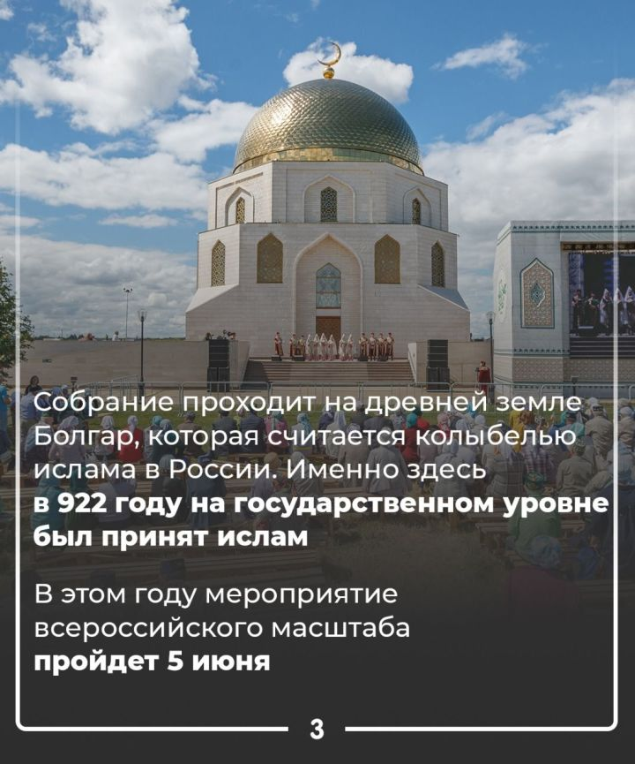
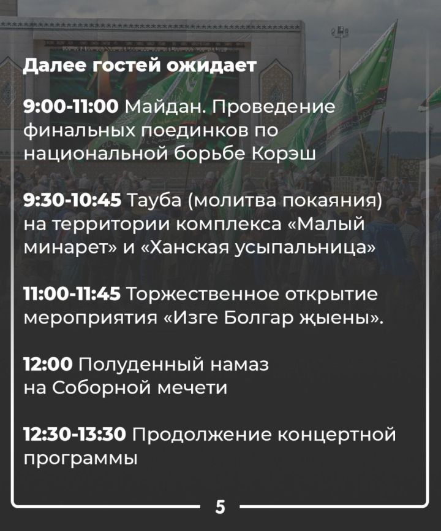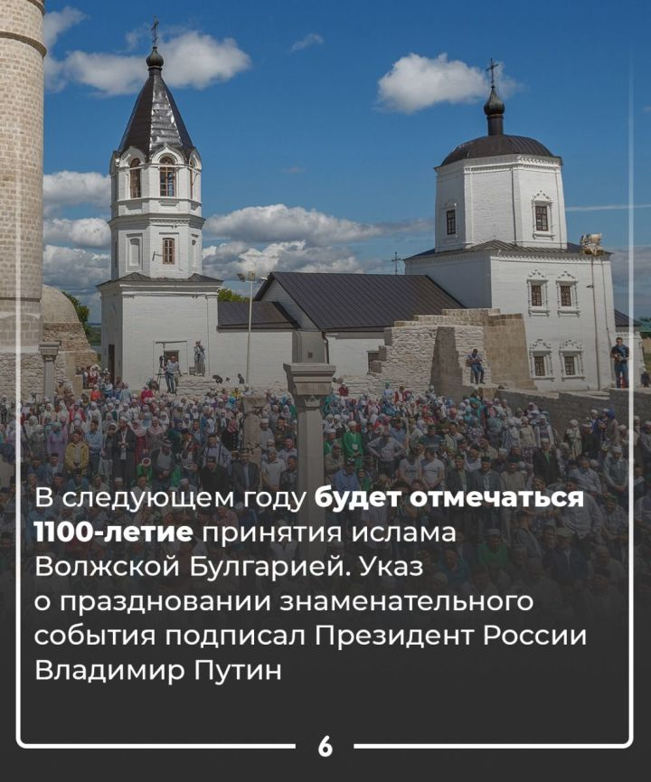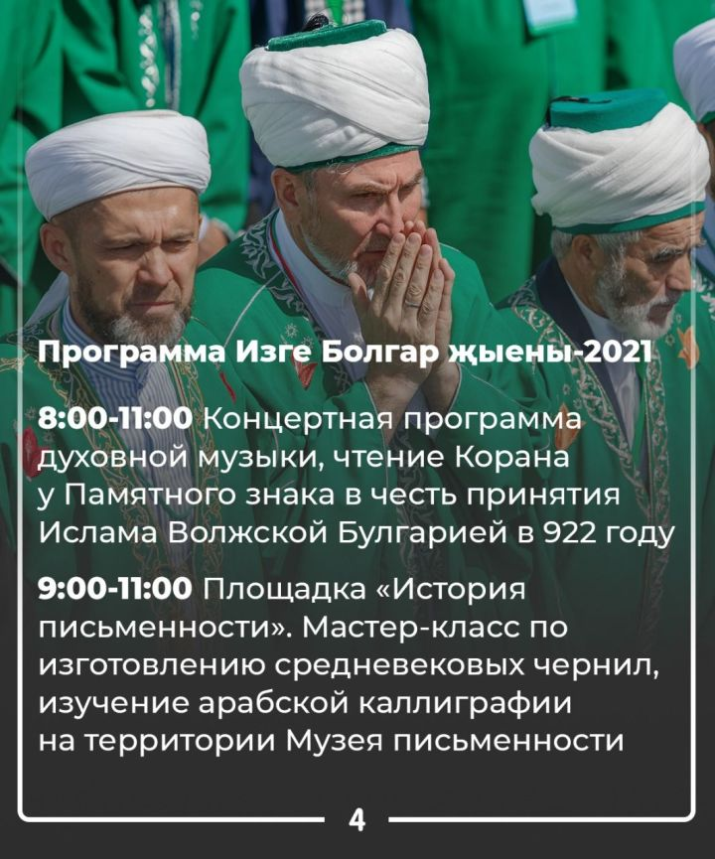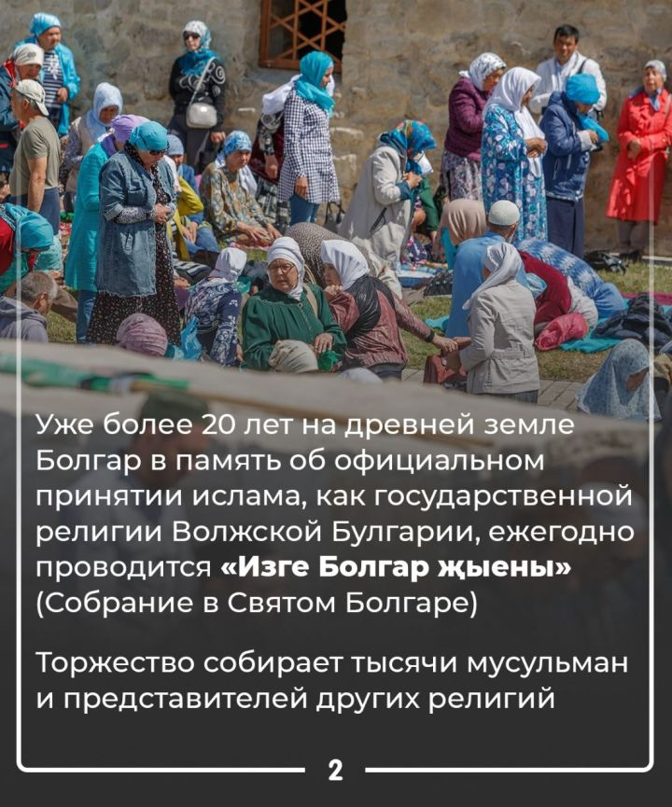
​​​​​​​

02.06.2021ел

